Business Requirement Document (BRD)
Dự án: Vietnam Industrial Supply Chain

Version: 1.0

Thông tin dự án
Tên dự án: Vietnam Industrial Supply Chain
Mục tiêu tổng thể:
Xây dựng nền tảng số toàn diện cho hệ sinh thái khu công nghiệp Việt Nam, kết nối 4 nhóm đối tượng chính:
- IZ (Khu công nghiệp)
- Factory (Nhà máy)
- Supplier (nhà cung ứng)
- Buyer (người mua B2B)
- Investor (nhà đầu tư)
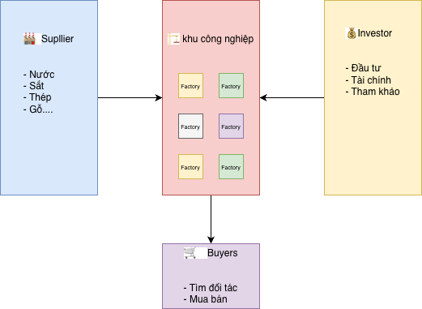

Mục tiêu & Phạm vi
- Minh bạch hóa thông tin KCN và nhà máy Việt Nam:
  - Hàng hóa, năng lực sản xuất, dịch vụ, ESG, chuyển đổi số (DX).
  - Tạo niềm tin giữa các bên trong chuỗi cung ứng.
- Kết nối hệ sinh thái:
  - Investor ↔ IZ ↔Factory↔ Supplier ↔ Buyer ↔ Dịch vụ.
- Bản đồ topology toàn cảnh:
  - Thể hiện cấu trúc chuỗi cung ứng, các mối liên kết và khả năng đầu tư theo vùng/nhóm ngành.
- Tư vấn đầu tư thông minh:
  - Hỗ trợ nhà đầu tư xác định cơ hội qua AI chatbot và kế hoạch đầu tư gợi ý.
- Phát triển sàn thương mại công nghiệp Việt Nam (B2B Marketplace).
- Tạo nền tảng lâu dài cho dịch vụ số hóa, verify.

Các module chính

Factory Registration & Verification
Mục tiêu: Cho phép nhà máy (Factory) đăng ký thông tin và được xác minh để xuất hiện trên bản đồ topology công nghiệp Việt Nam.
Luồng nghiệp vụ:
- Nhà máy nhập form đăng ký gồm:
- Thông tin cơ bản (tên, KCN trực thuộc, tọa độ, diện tích).
- Thông tin sản xuất (ngành nghề, sản phẩm).
- Video / hình ảnh xác minh, chứng nhận ESG / DX.
- Thông tin liên hệ (đại diện, email, điện thoại).
- Hồ sơ được lưu ở trạng thái Pending Verification.
- Admin / Verifier kiểm duyệt hồ sơ, xác minh video và chứng từ.
- Khi được duyệt → hệ thống:
- Cấp tag (Verified / ESG / DX).
- Tự động sinh node cho nhà máy trên bản đồ topology.
- Nhà máy có thể cập nhật thông tin khi chưa xác minh hoặc khi có thay đổi thực tế.
Kết Quả:
- Hồ sơ được duyệt → nhà máy trở thành node hiển thị trong KCN tương ứng.
- Hệ thống tạo mối liên kết logic giữa Factory – KCN – Supplier – Buyer trên bản đồ topology.

Sơ đồ:
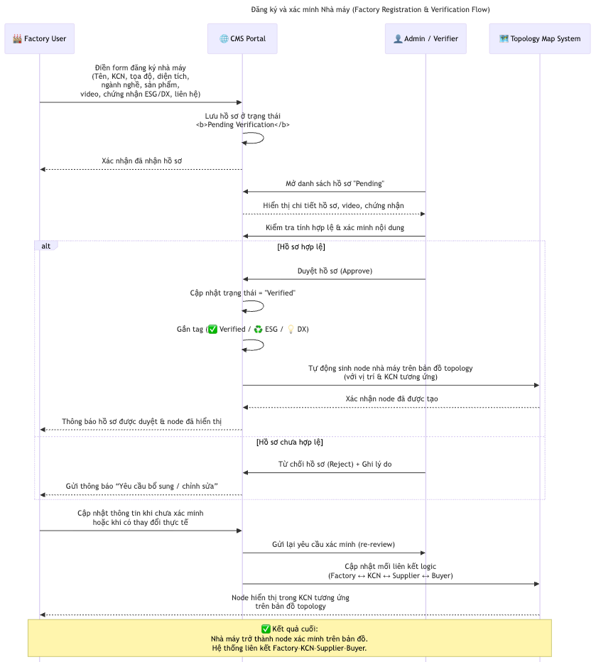

Industrial Map (Topology Visualization)
Chức năng chính:
- Bản đồ topology thể hiện toàn bộ mạng lưới công nghiệp Việt Nam với khả năng zoom đa tầng, từ cấp tổng quan toàn quốc đến từng lô nhà máy cụ thể.
- Mỗi nhà máy (Factory) được hiển thị như một node trong bản đồ, nằm trong cụm công nghiệp (Cluster) thuộc Khu công nghiệp (IZ) và Khu vực (Region).
- Người dùng có thể zoom và điều hướng trực quan:
  - Cấp 1 – Toàn quốc: hiển thị mật độ công nghiệp và các vùng trọng điểm (miền Bắc, Trung, Nam).
  - Cấp 2 – Theo khu vực: hiển thị các KCN, cụm công nghiệp trong từng vùng.
  - Cấp 3 – Theo khu công nghiệp: hiển thị các cụm và nhà máy trong khu vực đó.
  - Cấp 4 – Cụm công nghiệp / lô nhà máy: thể hiện từng nhà máy cụ thể, vị trí, năng lực, sản phẩm, trạng thái xác minh.
- Thông tin hiển thị cho mỗi cấp:
  - Cấp vùng / khu vực:
    - Tên vùng (VD: Miền Bắc, Miền Nam).
    - Tổng số KCN, cụm, nhà máy.
    - Chỉ số ESG trung bình vùng.
    - Tổng vốn đầu tư, năng lực sản xuất theo ngành.
  - Cấp khu công nghiệp (KCN):
    - Tên, vị trí, quy mô, chủ đầu tư, diện tích.
    - Danh sách cụm công nghiệp và nhà máy trực thuộc.
    - Chỉ số ESG/DX của KCN.
    - Trạng thái:
      - ✅ Đã xác minh
      - ⚪ Chưa xác minh
  - Cấp nhà máy (Factory):
    - Tên nhà máy, lô vị trí trong KCN.
    - Thông tin cơ bản, danh sách hàng hoá.
    - Video xác minh (upload hoặc link YouTube / Cloudflare Stream).
    - Trạng thái xác minh: Verified / ESG / DX.
    - Liên kết đến các buyer/supplier có tương tác.
Luồng xử lý:
- Factory đăng ký và khai báo thông tin (gắn KCN cha).
- Hệ thống gửi yêu cầu xác minh đến Admin / Verifier.
- Nhân viên xác minh thực địa kiểm tra, ghi nhận video/chứng từ.
- Khi xác minh thành công → cấp tick xanh (Verified) và tag tương ứng (ESG / DX).
- Factory được hiển thị công khai trên bản đồ topology, theo cụm và KCN.
- Người dùng có thể zoom, click vào node, xem luồng liên kết (Thông tin cơ bản, danh sách hàng hoá).
Yêu cầu kỹ thuật:
- Map topology (không phải bản đồ địa lý).
- Giao diện tương tác:
  - Zoom / pan / cluster mượt mà.
  - Hiển thị tuyến đường (flow line).
  - Tooltip hiển thị nhanh thông tin cơ bản (Factory name, verified status, tag).
- Bộ lọc động:
  - Theo vùng miền, ngành nghề, trạng thái xác minh (Verified / ESG / DX).
  - Theo năng lực (công suất, sản lượng, quy mô).

Sơ đồ:
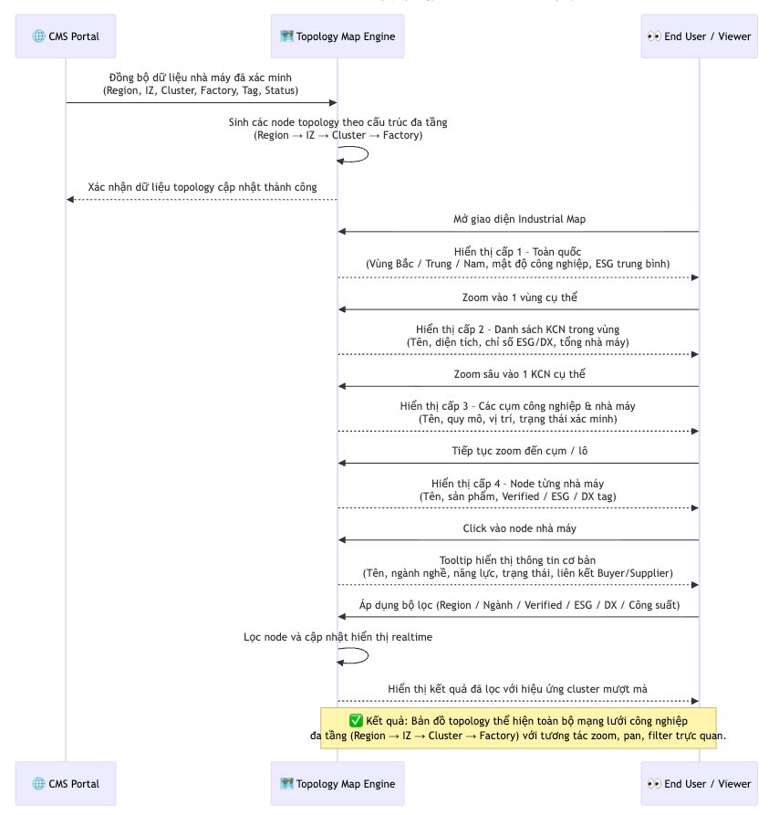

Bản đồ minh hoạ tổng thể:
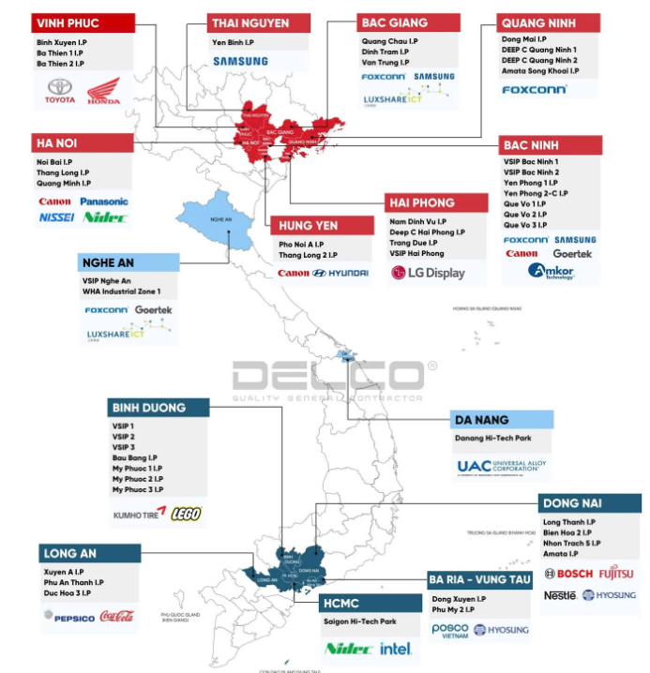

Bản đồ khu vực:
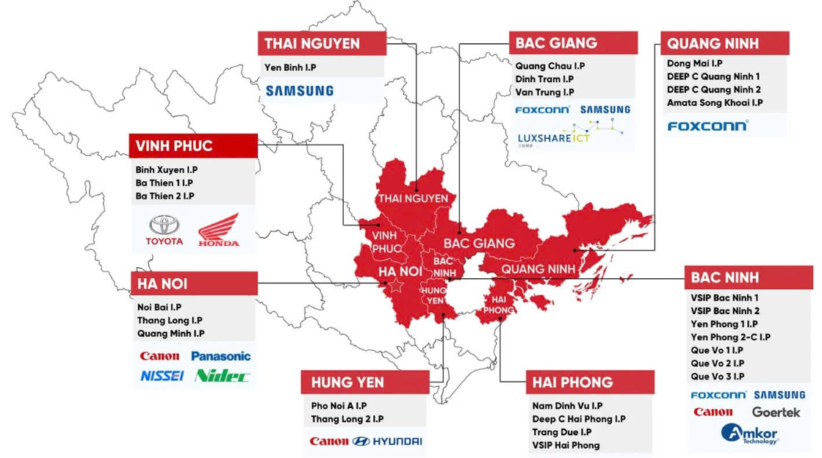
Bản đồ khu công nghiệp:
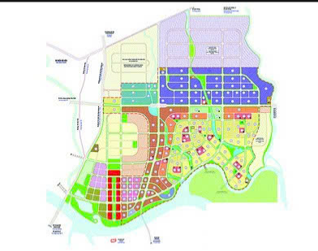

Bản đồ đường đi:
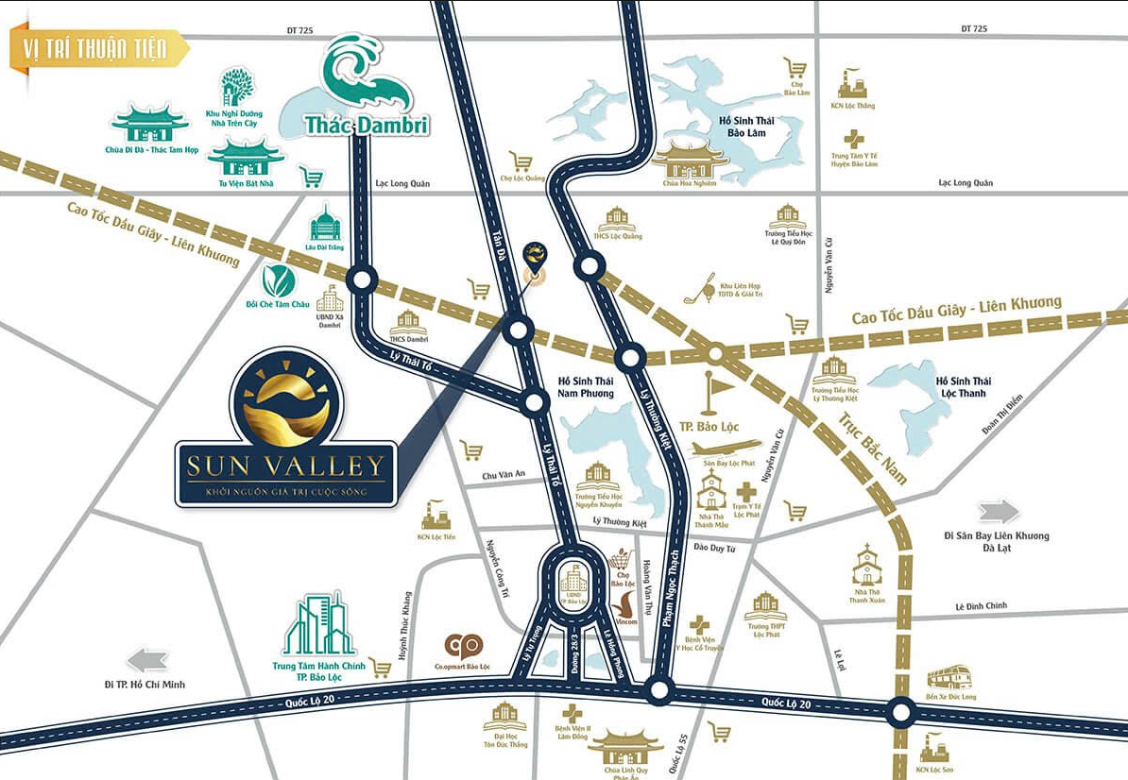

Bản đồ nhà máy:
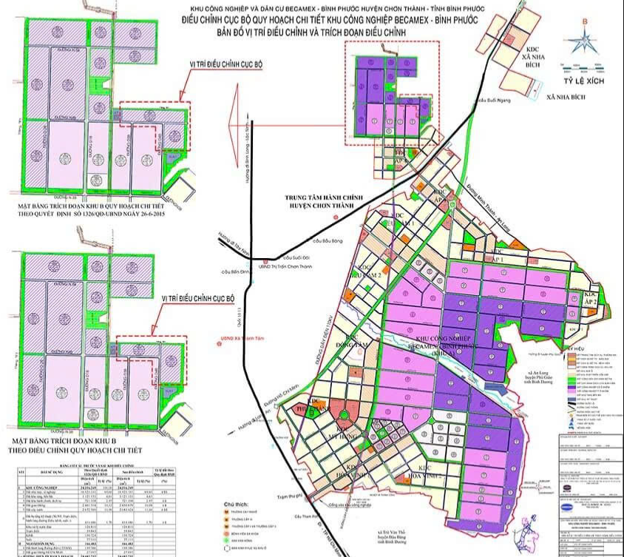

Investment Planning Portal
Mục tiêu:
- Tạo cổng tư vấn đầu tư trực tuyến giúp nhà đầu tư xác định hướng đầu tư phù hợp dựa trên vốn, ngành nghề và khu vực quan tâm.
- Được tích hợp AI Chatbot tương tác để hỗ trợ tự động.
Chức năng chính
- Giao diện người dùng (UI):
- Có một tab “Tư vấn đầu tư (Investment Portal)” trên thanh menu chính của nền tảng.
- Khi click vào, hệ thống hiển thị form tương tác “Nhập kế hoạch đầu tư” kết hợp với chatbot AI.
- Giao diện gồm:
  - Khu nhập liệu (Form + Chatbot).
  - Bảng hiển thị kết quả gợi ý (Investment Recommendation Dashboard).
  - Nút tải PDF hoặc gửi yêu cầu liên hệ chuyên viên.
- Nhập thông tin đầu tư (qua Form hoặc Chatbot):
- Số tiền muốn đầu tư.
- Mục tiêu: Xây mới / Mua lại / Góp vốn.
- Ngành nghề quan tâm.
- Khu vực đầu tư (vùng / tỉnh / khu công nghiệp cụ thể).
- Ưu tiên khác: ESG, DX, quy mô, mức độ tự động hóa...
- Chatbot có thể hỏi thêm câu mở rộng như:
  - “Anh/chị có muốn tập trung vào ngành điện tử hay thực phẩm?”
  - “Anh/chị quan tâm đến các nhà máy đang cần gọi vốn hay chuyển nhượng?”
- Xử lý & đề xuất:
- Hệ thống AI tổng hợp dữ liệu từ các nhà máy đã xác minh (Factory) và KCN để:
  - Gợi ý danh sách cơ hội đầu tư khả thi.
  - Sinh bản kế hoạch đầu tư sơ bộ (PDF hoặc dashboard hiển thị).
- Các gợi ý được xếp hạng theo độ phù hợp (matching score).
- Kết nối tư vấn viên:
- Sau khi nhà đầu tư xem kết quả, có thể:
  - Nhấn “Liên hệ tư vấn viên” → gửi thông tin đầu tư cho nhân viên nội bộ.
  - Hệ thống ghi log và tạo ticket cho đội tư vấn follow-up.
Kết Quả:
- Bản kế hoạch đầu tư sơ bộ (PDF hoặc dashboard hiển thị trực quan).
- Danh sách gợi ý KCN, nhà máy, hoặc cụm phù hợp (có thể lọc, sắp xếp).
- Đề xuất đối tác / supplier liên quan.
- Thống kê mức độ phù hợp (Matching %) theo tiêu chí đầu tư.

Sơ đồ:
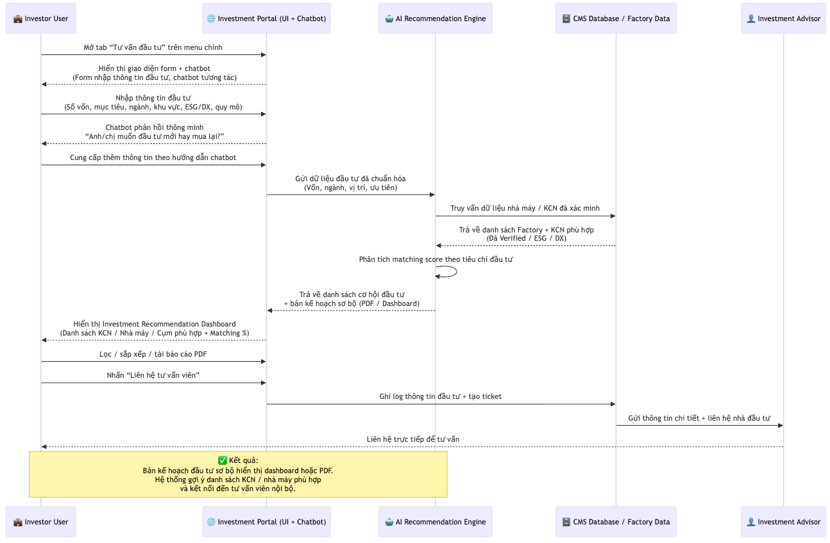

B2B e-Marketplace (Sàn công nghiệp)

Mục tiêu
Xây dựng nền tảng sàn thương mại công nghiệp trực tuyến giúp:
- Các nhà máy / nhà cung cấp (Factory/Supplier) đã được xác minh có thể trưng bày sản phẩm, năng lực và chứng nhận.
- Các doanh nghiệp mua hàng (Buyer) có thể tìm kiếm – lọc – xem chi tiết – liên hệ trực tiếp với nhà cung cấp.

Product Listing Page (Trang danh sách sản phẩm)
Mô tả: Trang hiển thị danh sách tất cả sản phẩm công nghiệp được đăng tải từ các nhà cung cấp đã xác minh.
Người dùng có thể tìm kiếm, lọc, xem giá, xem đánh giá và chuyển sang trang hồ sơ công ty tương ứng.
Thành phần chính:
- Thanh tìm kiếm (Search bar):
- Tìm theo từ khóa sản phẩm, ngành nghề hoặc tên công ty.
- Gợi ý tự động từ khóa phổ biến.
- Bộ lọc (Filter panel – cột bên trái):
- Ngành hàng / Loại sản phẩm.
- Giá: Nhập khoảng Min – Max.
- Đơn hàng tối thiểu (MOQ).
- Đánh giá cửa hàng: 4.0+, 4.5+, 5.0.
- Chứng nhận & quản lý chất lượng: ISO, BSCI, ESG, DX Certified.
- Trạng thái xác minh: Verified / chưa Verified
- Danh sách sản phẩm (Product list):
Hiển thị dạng grid (3-4 sản phẩm/hàng).
Mỗi sản phẩm gồm:
- Ảnh thumbnail hoặc video preview.
- Tên và mô tả ngắn.
- Giá hoặc khoảng giá (Min – Max).
- MOQ (Đơn hàng tối thiểu).
- Tên nhà cung cấp + tag “Verified”.
- Số năm hoạt động và điểm trung bình ⭐5.0/5.0.
- Các nút:
  - Liên hệ với Nhà cung cấp.
  - Chat ngay bây giờ.
  - Thêm vào so sánh.
- Bộ sắp xếp (Sort by):
- Sắp xếp theo “Độ liên quan”, “Giá tăng dần”, “Giá giảm dần”, “Đánh giá cao nhất”, “Mới nhất”.
Luồng xử lý:
- Buyer truy cập vào trang Marketplace
- Nhập từ khóa tìm kiếm hoặc chọn bộ lọc.
- Hệ thống hiển thị danh sách sản phẩm phù hợp.
- Buyer click vào 1 sản phẩm → mở trang Company Profile Page tương ứng.
- Buyer có thể chat trực tiếp.

Sơ đồ:
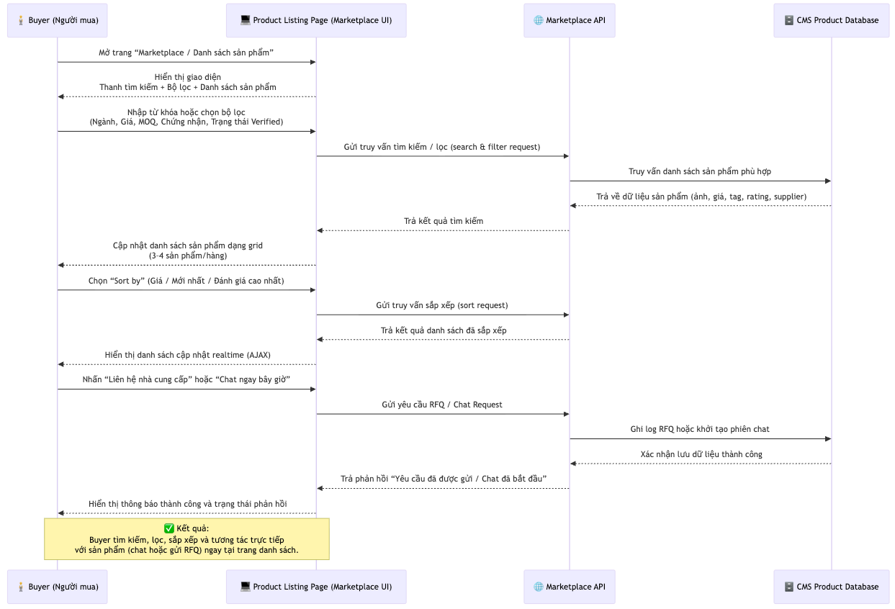

Company Profile Page (Trang hồ sơ công ty)
Mô tả: Trang hiển thị thông tin đầy đủ về doanh nghiệp cung cấp, bao gồm chứng nhận, đánh giá, và danh mục sản phẩm.
Buyer có thể liên hệ trực tiếp từ trang này.
Thành phần chính:
- Header công ty:
- Logo, tên công ty.
- Tag “✅ Verified by [Tổ chức xác minh]”.
- Ngành nghề, vị trí (KCN).
- Năm hoạt động, diện tích nhà xưởng (m²).
- Nút thao tác:
  - Liên hệ với nhà cung cấp.
  - Trò chuyện ngay.
  - Theo dõi công ty.
- Hiệu suất hoạt động (Performance metrics):
- ⭐ 5.0/5.0 – Rất hài lòng.
- Số lượng đánh giá & link “Xem tất cả”.
- Thời gian phản hồi trung bình ≤2h.
- Tỷ lệ giao hàng đúng hạn 100%.
- Video giới thiệu / hình ảnh 360° nhà máy.
- Sản phẩm
- Dạng carousel ngang (4-5 sản phẩm).
- Mỗi sản phẩm hiển thị ảnh/video, tên, giá, MOQ, lượt bán.
- Click mở chi tiết sản phẩm.
- Hồ sơ công ty
- Tổng quan:
  - Ngày đăng ký công ty.
  - Doanh thu xuất khẩu hàng năm (USD).
  - Số năm xuất khẩu / số năm trong ngành.
  - Ngôn ngữ hỗ trợ (EN, CN, VN).
  - Không gian nhà xưởng (m²).
- Chứng nhận: hiển thị các logo ISO, BSCI, ESG, DX.
- Link “Tải xuống báo cáo xác minh”.
- Đánh giá công ty
- Điểm trung bình ⭐5.0/5.0.
- Chỉ số phụ:
  - Dịch vụ, Giao hàng, Chất lượng.
- Danh sách đánh giá gần nhất:
  - Tên buyer (ẩn 1 phần).
  - Ngày đánh giá, nội dung, ảnh sản phẩm.
- Nút “Xem tất cả đánh giá”.
- Danh mục sản phẩm
- Tabs:
  - “Tất cả sản phẩm”
  - “Sản phẩm bán chạy nhất”
  - “Danh mục con” (Ghế sofa, Giường, Nội thất phòng ngủ, v.v.)
- Dạng grid (3-4 sản phẩm/hàng), mỗi sản phẩm có:
  - Ảnh/video, tên, giá, MOQ, nút Chat/Contact.
- Footer
- Liên kết hỗ trợ (Hoàn tiền, Báo cáo vi phạm, Trung tâm trợ giúp).
- Trade Assurance (Thanh toán an toàn, Bảo vệ sau bán hàng).
- Liên kết đối tác, mạng xã hội, ứng dụng mobile.
Luồng xử lý:
- Buyer click vào sản phẩm từ Marketplace.
- Hệ thống chuyển đến trang Company Profile tương ứng.
- Buyer xem hồ sơ, video, chứng nhận, sản phẩm nổi bật.
- Buyer gửi chat trực tiếp.
- Supplier phản hồi qua CMS Portal.
Sơ đồ:
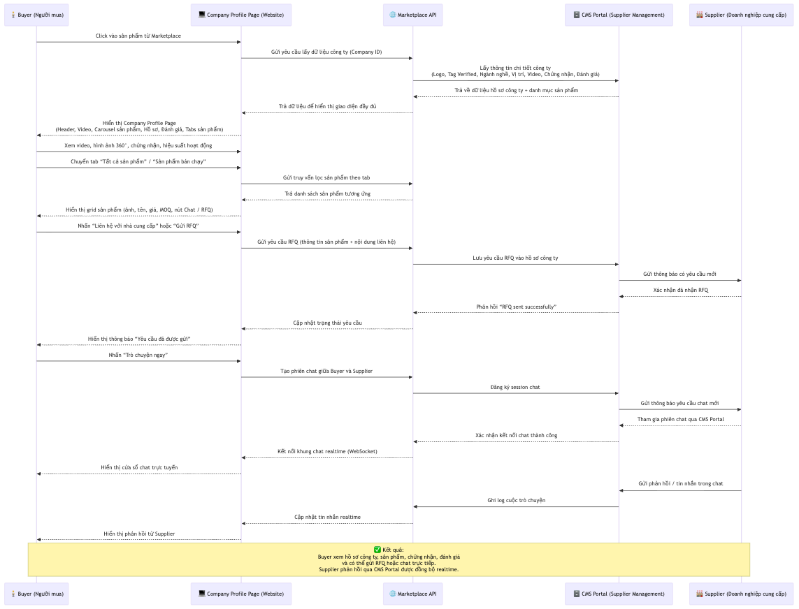

Industrial Services Hub (Trung tâm Dịch vụ Công nghiệp)
Mục tiêu: Cung cấp hệ sinh thái dịch vụ phục vụ KCN.
Danh mục dịch vụ:
- Tuyển dụng & đào tạo lao động.
- CRM / CDP (quản trị khách hàng & dữ liệu).
- Quản lý hàng hóa tiêu hao (nước uống, dầu nhớt, năng lượng...).
- Tổ chức sự kiện, hội chợ, triển lãm, golf club.
Supplier có thể:
- Đăng ký cung cấp các dịch vụ trên.
- Được verify trước khi hiển thị.
- Gắn tag theo loại dịch vụ.
Admin có thể:
- Duyệt hồ sơ supplier.
- Gắn badge (đối tác chiến lược).
- Gắn vào các KCN tương ứng.
Sơ đồ:
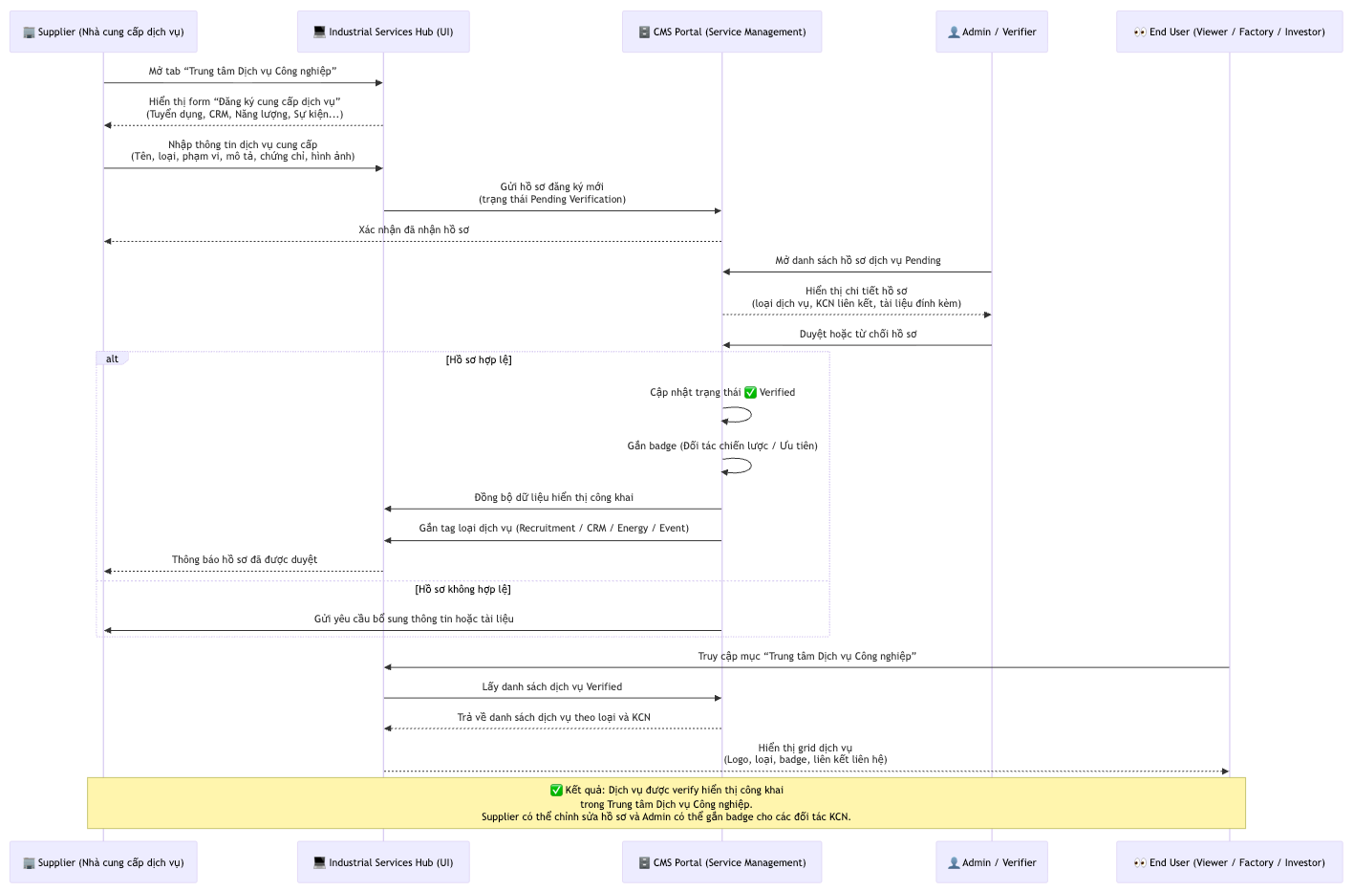

CMS Portal

Mục tiêu
Xây dựng cổng quản trị nội bộ hợp nhất cho toàn bộ hệ sinh thái Vietnam Industrial Supply Chain, giúp quản lý và xác minh:
- Nhà máy, sản phẩm, dịch vụ, nhà cung cấp, nhà đầu tư, người mua, bản đồ KCN, nội dung website.
- Cung cấp báo cáo trực quan, theo dõi KPI, và phân quyền người dùng chi tiết.

Phạm vi
Phần này tập trung mô tả các chức năng cốt lõi của CMS Portal, bao gồm:
- Quản lý Nhà máy (Factory Management)
- Quản lý Sản phẩm (Product Management)
- Quản lý Dịch vụ Khu công nghiệp (Industrial Services Management)
- Quản lý Nhà cung cấp (Supplier Management)
- Quản lý Nhà đầu tư (Investor Management)
- Quản lý Bản đồ Khu công nghiệp (Industrial Map Management)
- Quản lý Người dùng & Phân quyền (User & Role Management)
- Dashboard & Báo cáo (Dashboard & Reporting)
- Quản lý Nội dung Website (Content Management System)

Mô tả chi tiết chức năng
    - Quản lý nhà máy
- Danh sách tất cả nhà máy đã đăng ký.
- Chức năng:
  - Duyệt / từ chối hồ sơ.
  - Cập nhật thông tin (tên, vị trí, KCN, ngành, công suất, diện tích, chứng nhận).
  - Gắn tag: ✅ Verified / ♻️ ESG / 💡 DX.
  - Xem video và ảnh xác minh.
- Bộ lọc: theo KCN, ngành, trạng thái duyệt, tag.
- Tích hợp bản đồ: định vị node nhà máy trên Topology Map.
    - Quản lý sản phẩm
- Quản lý sản phẩm do các Supplier đăng lên sàn B2B.
- Chức năng:
  - Duyệt / chỉnh sửa / ẩn sản phẩm.
  - Quản lý ảnh, video, mô tả, giá, MOQ, chứng nhận.
  - Theo dõi lượt xem, tỉ lệ phản hồi.
- Bộ lọc: theo ngành, trạng thái, nhà cung cấp.
- Tự động đồng bộ sang trang Marketplace public.
    - Quản lý dịch vụ công nghiệp
- Quản lý danh mục dịch vụ như: Tuyển dụng, CRM/CDP, Đào tạo, Sự kiện...
- Chức năng:
  - Duyệt và xác minh nhà cung cấp dịch vụ.
  - Gắn badge “Đối tác chiến lược / Strategic Partner”.
  - Thống kê: số dịch vụ, số verified, số lượt truy cập.
    - Quản lý nhà cung cấp
- Danh sách tất cả doanh nghiệp cung cấp sản phẩm hoặc dịch vụ.
- Chức năng:
  - Duyệt hồ sơ doanh nghiệp.
  - Cập nhật chứng nhận, video giới thiệu.
  - Theo dõi tỷ lệ phản hồi, hoạt động gần nhất.
  - Gắn tag: Verified / ESG / DX / Strategic Partner.
    - Quản lý nhà đầu tư
- Quản lý hồ sơ và kế hoạch đầu tư từ các nhà đầu tư.
- Chức năng:
  - Duyệt kế hoạch đầu tư được nhập từ Investment Portal.
  - Gán chuyên viên tư vấn phụ trách.
  - Theo dõi tiến trình (Pending / Approved / Rejected).
  - Ghi chú, log liên hệ, báo cáo hoạt động đầu tư.
    - Quản lý bản đồ khu công nghiệp
- Quản trị dữ liệu hiển thị trên bản đồ topology công nghiệp.
- Tạo và quản lý Khu công nghiệp (Admin / Verifier):
  - Cho phép người dùng có vai trò Admin hoặc Verifier tạo mới Khu công nghiệp (IZ) trực tiếp trong CMS Portal.
  - Khi tạo, nhập các thông tin: tên, vị trí địa lý, diện tích, chủ đầu tư, mô tả, và bản đồ riêng của KCN (image hoặc layout).
  - Sau khi lưu, hồ sơ được lưu ở trạng thái Pending Verification và chờ phê duyệt.
  - Khi được xác minh, hệ thống tự động sinh node cấp vùng (IZ) trên bản đồ topology và cho phép gắn các nhà máy trực thuộc.
  - Mỗi KCN có thể hiển thị bản đồ riêng khi người dùng xem chi tiết.
  - Chỉ người dùng Admin / Verifier có quyền thêm, sửa hoặc xóa KCN; Factory chỉ được chọn KCN có sẵn.

    - Quản lý người dùng & Phân quyền
- Quản trị tài khoản toàn hệ thống.
- Chức năng:
  - Quản lý các nhóm vai trò: Admin, Verifier, IZ, Supplier, Buyer, Investor.
  - Phân quyền chi tiết: Xem / Tạo / Sửa / Xóa / Duyệt.
  - Reset mật khẩu, khóa / mở tài khoản.
  - Ghi log hành động người dùng (CRUD, duyệt, xuất báo cáo).
    - Dashboard & báo cáo
- Giao diện dashboard tổng hợp hoạt động toàn hệ thống.
- Chức năng:
  - Biểu đồ tổng hợp theo module: IZ, Factory, Product, Service.
  - Thống kê theo vùng, ngành, tag Verified/ESG/DX.
  - Báo cáo lượng chat: số lượng gửi – phản hồi – hoàn tất.
  - Xuất báo cáo định kỳ: PDF / Excel / Email Auto-export.
    - Quản lý nội dung theo website
- Quản lý các nội dung tĩnh hiển thị trên website public.
- Chức năng:
  - Quản lý banner, tin tức, video, trang giới thiệu, FAQ.
  - Chỉnh sửa cấu trúc menu / tab hiển thị.
  - Lưu version nội dung và phục hồi khi cần.

Luồng hoạt động người dùng

Bước | Hành động | Kết quả
1 | Supplier / IZ / Investor gửi yêu cầu đăng ký / nội dung. | CMS ghi nhận yêu cầu “Pending Review”.
2 | Admin / Verifier duyệt, chỉnh sửa hoặc từ chối. | Trạng thái chuyển “Approved” → hiển thị public.
3 | Dữ liệu đã duyệt tự động đồng bộ sang website (Marketplace, Map, Services, Investment). | Nội dung xuất hiện trên giao diện người dùng cuối.
4 | Dashboard tổng hợp thống kê dữ liệu realtime. | Admin theo dõi KPI toàn hệ thống.

Stakeholders

Nhóm | Vai trò chính | Mô tả
Khu Công nghiệp (IZ) | Khai báo thông tin, được verify, kết nối buyer/supplier | Là đối tượng trung tâm của bản đồ
Supplier | Đăng ký cung ứng sản phẩm/dịch vụ | Liên kết vào KCN hoặc buyer
Investor | Đầu tư xây mới / mua lại nhà máy hoặc KCN | Nhập thông tin đầu tư, nhận tư vấn
Buyer (B2B) | Mua hàng hóa công nghiệp | Gửi yêu cầu mua, báo giá
Admin/Verifier | Xác minh thông tin, quản lý tag, phê duyệt dữ liệu | Quản trị nền tảng

Quy trình nghiệp vụ tổng thể

Mục tiêu
Phần này trình bày dòng nghiệp vụ tổng thể của nền tảng Vietnam Industrial Supply Chain, mô tả cách các bên trong hệ sinh thái (Khu công nghiệp, Nhà máy, Nhà cung cấp, Nhà đầu tư, Người mua và Quản trị viên) tương tác với nhau để hình thành một chuỗi giá trị khép kín — từ khai báo thông tin, xác minh, hiển thị, kết nối giao dịch đến quản trị và báo cáo.
Mục tiêu của quy trình là chuẩn hóa quy trình vận hành nghiệp vụ toàn ngành, tạo ra nền tảng số thống nhất giúp nâng cao tính minh bạch, hiệu quả và khả năng kết nối giữa các doanh nghiệp công nghiệp Việt Nam.

Tổng quan quy trình
- Đăng ký và khai báo dữ liệu
Nhà máy (Factory) đăng ký tài khoản, khai báo thông tin hoạt động (ngành nghề, sản phẩm, quy mô, vị trí, video xác minh, chứng nhận ESG/DX). Dữ liệu được hệ thống tiếp nhận và lưu ở trạng thái chờ xác minh (Pending Verification).
- Xác minh và phê duyệt
Verifier / Admin tiến hành kiểm tra hồ sơ, xác thực dữ liệu và phê duyệt. Sau khi đạt yêu cầu, hệ thống tự động gắn nhãn xác minh (Verified / ESG / DX) và cập nhật vào cơ sở dữ liệu chính thức.
- Hiển thị trên bản đồ công nghiệp
Các doanh nghiệp và khu công nghiệp đã xác minh được hiển thị trên bản đồ topology công nghiệp quốc gia. Bản đồ thể hiện mạng lưới công nghiệp đa tầng (vùng, khu, nhà máy) và cho phép người dùng tra cứu, lọc theo ngành, vùng, tag xác minh hoặc năng lực sản xuất.
- Kết nối, tìm kiếm và giao dịch B2B
Các Nhà cung cấp (Supplier) đăng tải sản phẩm, dịch vụ, năng lực và chứng nhận trên sàn thương mại công nghiệp (B2B Marketplace).
Người mua (Buyer) tìm kiếm, so sánh, liên hệ trực tiếp. Hệ thống ghi nhận, theo dõi thống kê giao dịch để phục vụ báo cáo.
- Tư vấn và lập kế hoạch đầu tư
Nhà đầu tư (Investor) truy cập Cổng tư vấn đầu tư (Investment Portal), nhập thông tin vốn, lĩnh vực và khu vực quan tâm.
Chatbot AI phân tích dữ liệu xác minh, đề xuất cơ hội đầu tư và sinh báo cáo kế hoạch đầu tư sơ bộ, giúp nhà đầu tư định hướng và kết nối với chuyên viên tư vấn.
- Đăng ký và cung ứng dịch vụ công nghiệp
Nhà cung cấp dịch vụ (Service Supplier) có thể đăng ký các dịch vụ hỗ trợ khu công nghiệp (tuyển dụng, đào tạo, CRM/CDP, logistic, năng lượng...).
Sau khi được xác minh và phê duyệt, dịch vụ được hiển thị công khai trong Trung tâm Dịch vụ Công nghiệp (Industrial Services Hub) và liên kết trực tiếp với các KCN.
- Quản trị, giám sát và báo cáo
CMS Portal là trung tâm quản trị hợp nhất, nơi Admin / Verifier có thể theo dõi toàn bộ hoạt động: đăng ký, phê duyệt, dịch vụ, kế hoạch đầu tư và hiệu suất người dùng.
Hệ thống hiển thị dữ liệu real time dashboard, thống kê KPI và tự động xuất báo cáo định kỳ để hỗ trợ quản trị chiến lược.

Luồng nghiệp vụ tổng hợp
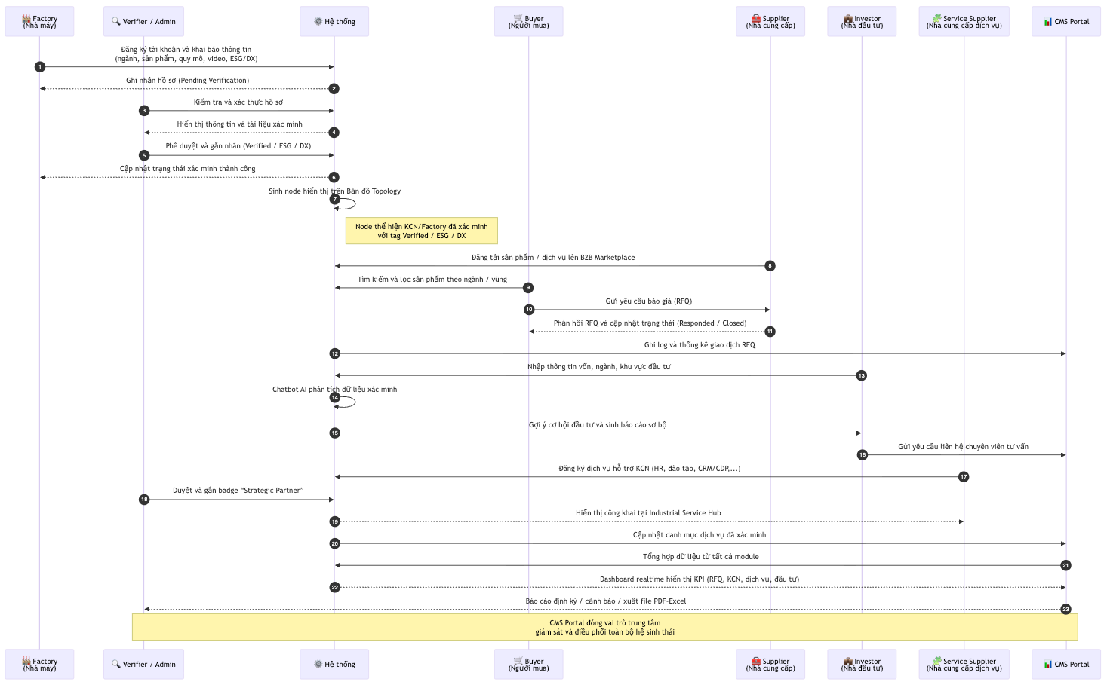

Yêu cầu chức năng và phi chức năng

Yêu cầu chức năng
FR01 – Đăng ký và khai báo thông tin nhà máy
- Hệ thống cho phép Nhà máy (Factory) tự đăng ký tài khoản, khai báo thông tin hoạt động:
tên doanh nghiệp, ngành nghề, quy mô, địa chỉ, tọa độ, chủ đầu tư, video xác minh, chứng nhận ESG/DX.
- Sau khi gửi hồ sơ, hệ thống lưu ở trạng thái Pending Verification.
- Khi được Admin phê duyệt, node cấp Factory sẽ được sinh ra và hiển thị trên bản đồ topology công nghiệp (nằm trong KCN được chọn).
- Factory không được phép tạo KCN mới, chỉ chọn từ danh sách KCN đã tồn tại.
FR02 – Tạo và quản lý Khu công nghiệp
- Admin / Verifier là người duy nhất có quyền tạo mới Khu công nghiệp (IZ).
- Khi tạo, nhập các trường thông tin: tên, mã, chủ đầu tư, vị trí địa lý, diện tích, mô tả, và bản đồ riêng (image hoặc layout zone).
- Hồ sơ được lưu ở trạng thái Pending Verification và chờ phê duyệt nội bộ.
- Sau khi duyệt, hệ thống sinh node cấp IZ trên bản đồ topology.
- Cho phép gắn các Factory trực thuộc và cập nhật bản đồ riêng của KCN.
- Chỉ Admin / Verifier có quyền chỉnh sửa hoặc xóa KCN.
FR03 – Xác minh và gắn nhãn (Verification / ESG / DX)
- Admin / Verifier kiểm tra hồ sơ chờ duyệt (IZ và Factory).
- Cho phép duyệt, từ chối hoặc gắn tag: Verified, ESG, DX.
- Hệ thống lưu lại log chi tiết (người duyệt, thời gian, kết quả).
FR04 – Hiển thị bản đồ topology công nghiệp
- Hệ thống hiển thị bản đồ công nghiệp đa tầng theo cấu trúc:
  - Vùng/Khu vực -> Khu công nghiệp -> Nhà máy
- Người dùng có thể:
  - Tìm kiếm, lọc theo vùng, ngành nghề, trạng thái xác minh, tag ESG/DX.
  - Bật/tắt hiển thị từng lớp dữ liệu.
  - Click vào node để xem thông tin chi tiết (mô tả, chứng nhận, sản phẩm, video xác minh).
- Bản đồ cập nhật realtime khi có IZ/Factory mới được phê duyệt.
FR05 – Tìm kiếm và kết nối
- Người dùng (Buyer, Supplier, Investor) có thể tìm kiếm đối tác theo:
  - Ngành nghề, khu vực, tag xác minh, hoặc loại sản phẩm/dịch vụ.
- Cho phép người dùng:
  - Gửi yêu cầu kết nối trực tiếp (Contact Request).
  - Gửi RFQ (Request for Quotation) cho Supplier.
- Hệ thống ghi lại log tìm kiếm, kết nối và phản hồi để phục vụ thống kê, báo cáo.
FR06 – Đăng sản phẩm và liên hệ trực tiếp
- Supplier đăng tải thông tin sản phẩm: hình ảnh, mô tả, giá, MOQ, chứng nhận.
- Buyer có thể liên hệ trực tiếp cho Supplier từ hệ thống.
FR07 – Tư vấn đầu tư & Lập kế hoạch
- Investor nhập thông tin đầu tư:
  - Vốn, ngành nghề, vùng/khu vực, loại hình đầu tư (xây mới / mua lại / góp vốn).
- Chatbot AI phân tích dữ liệu xác minh từ KCN và Factory để gợi ý:
  - Danh sách địa điểm phù hợp.
  - Báo cáo phân tích sơ bộ về tiềm năng đầu tư (PDF hoặc Dashboard).
- Investor có thể gửi yêu cầu kết nối trực tiếp đến chuyên viên tư vấn.
FR08 – Đăng ký dịch vụ công nghiệp
- Nhà cung cấp dịch vụ (Service Supplier) đăng ký các dịch vụ hỗ trợ KCN như:
  - Tuyển dụng, đào tạo, logistic, năng lượng, CRM/CDP,...
- Admin kiểm tra và phê duyệt, gắn badge Đối tác chiến lược.
- Dịch vụ được hiển thị công khai trong Trung tâm Dịch vụ Công nghiệp, theo từng KCN hoặc vùng.
- Người dùng có thể tìm kiếm và liên hệ với Service Supplier trực tiếp.
FR09 – Quản trị & Thống kê nội dung (CMS Portal)
- Admin / Verifier quản lý toàn bộ hồ sơ hệ thống:
  - KCN, Nhà máy, Supplier, Buyer, Investor, Service Supplier.
- Có thể thực hiện các thao tác:
  - Duyệt, chỉnh sửa, ẩn, xóa hoặc xuất dữ liệu báo cáo.
- Dashboard hiển thị thống kê realtime:
  - Số KCN/Factory được xác minh, phát sinh, dịch vụ đang hoạt động, báo cáo đầu tư.
  - Hỗ trợ xuất báo cáo định kỳ (PDF/Excel).
FR10 – Báo cáo & Giám sát hệ thống
- Hệ thống CMS hiển thị Dashboard tổng hợp theo thời gian thực:
  - Số lượng đăng ký mới, số hồ sơ chờ duyệt, tỉ lệ phản hồi, số dịch vụ hoạt động.
- Cảnh báo khi có lỗi xử lý, dữ liệu trễ, hoặc trạng thái bất thường.
- Hỗ trợ:
  - Xuất báo cáo tự động hàng ngày/tuần/tháng.
  - Gửi thông báo qua email cho nhóm quản trị.

Phi chức năng
NFR01 – Hiệu năng (Performance)
- Thời gian phản hồi trung bình cho các thao tác chính ≤ 3 giây.
- Hệ thống có thể phục vụ tối thiểu 25.000 người dùng đồng thời (IZ, Supplier, Buyer, Investor).
- Bản đồ topology có thể tải dữ liệu 1000+ KCN mà không giật, lag.
NFR02 – Tính sẵn sàng (Availability)
- Hệ thống hoạt động 24/7 với uptime ≥ 99.5%.
- Các module chính (Map, Marketplace, Investment, Service Hub) phải có cơ chế failover độc lập.
NFR03 – Bảo mật (Security)
- Mọi kết nối phải qua HTTPS (SSL).
- Dữ liệu xác minh, video, chứng từ được mã hóa khi lưu trữ.
- Áp dụng phân quyền người dùng: Admin, IZ, Supplier, Buyer, Investor.
- Ghi log truy cập và thao tác quan trọng (CRUD, duyệt, xóa)
NFR04 – Khả năng mở rộng (Scalability)
- Hệ thống thiết kế microservice, dễ dàng mở rộng module mới.
- Cho phép tích hợp API với cổng dữ liệu quốc gia, CRM, CDP.
- Cấu trúc database hỗ trợ sharding theo vùng hoặc loại user.
NFR05 – Trải nghiệm người dùng (UX/UI)
- Giao diện web responsive (desktop / mobile / tablet).
- Bản đồ topology hiển thị dạng interactive map (zoom, click node, filter).
NFR06 – Khả năng giám sát và báo cáo (Monitoring Reporting)
- Có dashboard theo dõi hoạt động: số KCN xác minh, dịch vụ đăng ký.
- Cảnh báo khi có lỗi hệ thống, trễ xử lý hoặc quá tải.
- Tự động sao lưu dữ liệu hàng ngày.
NFR07 – Tích hợp & tương thích
- Hỗ trợ API RESTful cho các bên thứ ba (đối tác, investor portal, CRM/CDP).
- Tương thích với các trình duyệt hiện đại: Chrome, Edge, Firefox, Safari.
- Có thể triển khai trên nền tảng cloud (AWS / GCP / Viettel Cloud).

MVP Demo / Phụ lục

Mục tiêu MVP
Phiên bản MVP của Vietnam Industrial Supply Chain là bản phát hành đầu tiên có thể vận hành, nhằm trình diễn giá trị cốt lõi của nền tảng và xác nhận tính khả thi của hệ sinh thái số hóa khu công nghiệp Việt Nam.
Mục tiêu chính:
- Thể hiện khả năng minh bạch hóa dữ liệu khu công nghiệp thông qua bản đồ topology tương tác.
- Chứng minh quy trình xác minh doanh nghiệp (Verification) và gắn nhãn ESG / DX hoạt động hoàn chỉnh.
- Cung cấp kênh kết nối bước đầu giữa Buyer – Supplier – Investor – Admin.
- Trình bày năng lực AI Chatbot trong việc tư vấn đầu tư tự động.
- Chuẩn bị cho buổi trình diễn ra mắt (live demo) tại sự kiện Sáng kiến Công nghiệp Việt Nam ngày 24/11/2025.

Phạm vi & thành phần triển khai
Module 1 – Đăng ký & Khai báo thông tin
- Cho phép Factory đăng ký tài khoản và khai báo thông tin cơ bản: tên, ngành nghề, vị trí, chứng nhận ESG/DX, video xác minh.
- Admin / Verifier xem xét, xác minh và gắn tag (Verified / ESG / DX).
- Hồ sơ sau khi được duyệt hiển thị công khai trên bản đồ topology.
Module 2 – Quản lý Khu công nghiệp
- Admin tạo sẵn danh sách 5–10 KCN mẫu (với bản đồ riêng và dữ liệu cơ bản).
- KCN được duyệt và hiển thị ở cấp IZ Node trên bản đồ topology.
- Cho phép gắn các Factory đăng ký vào từng KCN.
Module 3 – Bản đồ topology công nghiệp
- Hiển thị cấu trúc đa tầng: Vùng → KCN → Nhà máy (Factory).
- Cho phép người dùng:
  - Zoom / Pan mượt mà.
  - Lọc theo vùng, ngành, tag ESG/DX, trạng thái xác minh.
  - Click để xem chi tiết node (tên, sản phẩm, video, trạng thái xác minh).
- Dữ liệu đồng bộ realtime từ CMS Portal.
Module 4 – Tìm kiếm & Kết nối
- Buyer / Supplier / Investor có thể tìm kiếm theo ngành, vùng, hoặc trạng thái xác minh.
- Gửi yêu cầu kết nối trực tiếp.
- CMS ghi nhận
- Có ít nhất 1 liên hệ trực tiếp mô phỏng thành công.
Module 5 – Tư vấn đầu tư
- Investor nhập thông tin đầu tư (vốn, lĩnh vực, khu vực).
- Chatbot AI phân tích dữ liệu xác minh và gợi ý danh sách đầu tư phù hợp.
- Hiển thị kết quả gợi ý trên dashboard (kèm Matching Score) và xuất PDF đơn giản.
Module 6 – CMS Portal
- Giao diện quản trị hợp nhất cho Admin / Verifier:
  - Quản lý hồ sơ đăng ký (Factory, Supplier, Service).
  - Duyệt / gắn tag / xuất báo cáo.
  - Dashboard realtime thể hiện:
    - Số hồ sơ đăng ký, số KCN xác minh, số tag ESG/DX.
- Cơ chế phân quyền cơ bản: Admin / Verifier / Factory.

Tiêu chí hoàn thiện MVP

Nhóm tiêu chí | Mô tả yêu cầu cụ thể
A. Vận hành hệ thống | - Bản đồ topology hiển thị realtime tối thiểu 5–10 KCN mẫu.- Cho phép đăng ký và xác minh thành công tối thiểu 5 Factory.- Gắn tag Verified / ESG / DX hoạt động ổn định.
B. Kết nối và giao dịch | - Tối thiểu 1 luồng liên hệ trực tiếp mô phỏng hoàn chỉnh giữa Buyer và Supplier.- CMS ghi nhận.
C. AI Chatbot | - Xử lý form đầu tư cơ bản (vốn, lĩnh vực, khu vực).- Sinh được báo cáo gợi ý đầu tư sơ bộ (PDF hoặc Dashboard).
D. Quản trị & CMS | - Dashboard CMS hoạt động realtime, hiển thị dữ liệu đăng ký / duyệt.- Hệ thống có thể xuất báo cáo định kỳ (PDF hoặc Excel).

  - Phụ lục

